Visoka škola strukovnih studija za informacione i komunikacione tehnologije

Beograd, Zdravka Čelara 16

DOKUMENTACIJA

<https://harukimurakami.netlify.com/index.html>

Predmet: Student: Web Programiranje 2

Iva Milkovski 6/18 Internet tehnologije

Beograd, mart 2020. god.

Contents

1.Uvod 3

1.1Korišćeni jezici i okruženja 3

1.2Opis Funkcionalnosti 3

1.3 Template 3

2.Organizacija 4

2.1 Organizaciona šema 4

2.2Mapa sajta 4

2.3Slike stranica i njihove funkcionalsnosti 5

2.3.1Index.html 5

2.3.2Cart.html 8

3.Kodovi 9

3.1HTML 9

3.1.1Index.html 9

3.1.2Cart.html 13

3.2CSS 16

3.3JS 19

3.3.1Main.js 19

3.3.2Cart.js 27

3.4JSON 29

3.4.1Books.json 29

3.4.2Categories.json 40

# 1.Uvod

## 1.1Korišćeni jezici i okruženja

* HTML5
* CSS3
* Bootstrap
* JavaScript
* JQuery
* JQuery modal plugin
* Visual Studio Code

## 1.2Opis Funkcionalnosti

* Kod headera klikom na about me izlazi modl u kome se ispisuju stvari o meni, radjeno pomocu jquery plugina
* Sa desne strane headera nalazi se korpa u kojoj se dodaju knjige koje korisnik želi i klikom na nju odlazi se na stranu cart.html, knjige se čuvaju u local storage-u
* Kod biblioteke sa leve strane se nalazi blok za filtriranje i sortiranje
* Kod search korisnik može da ukuca ime knjige i da vidi da li je mi imamo
* Žanrovi su dinamički ispisani pomoću js-a, ajaxa i jsona
* Knjige mogu da se sortiraju po ceni ili po nazivu, takodje taj deo je isto napisan pomoću js-a, ajaxa i jsona
* Klikom na apply knjige će se sortirati i filtrirati u odnosu na to šta je korisnik izabrao kod žanrova i opadajuće liste za sortiranje
* Sa desne strane biblioteke se nalaze knjige koje su dinamicki ispisane pomoću podataka iz JSON-a
* Klikom na sliku knjige izlazi njen opis, ovo je radjeno pomoću jquerz plugina
* Izvršena je provera podataka iz forme kod kontakta
* Strelica za vraćanje na početak stranice
* Dinamičko učitavanje socijalnih mreža u futeru
* U cart.html se nalaze sve knjige koje je korisnik izabrao i to je sve ispisano pomoću cart.js fajla
* U tabeli, koja je dinamički ispisana, na skroz desnoj strani se nalazi dugme za brisanje odredjenog artikla iz tabele

## 1.3 Template

Za izradu sajta nije korišćen template već sam samostalno radila izgled sajta.

# 2.Organizacija

## 2.1 Organizaciona šema

Cart.html

Index.html

## 2.2Mapa sajta

<?xml version="1.0" encoding="UTF-8"?>

<urlset

xmlns="http://www.sitemaps.org/schemas/sitemap/0.9"

xmlns:xsi="http://www.w3.org/2001/XMLSchema-instance"

xsi:schemaLocation="http://www.sitemaps.org/schemas/sitemap/0.9

http://www.sitemaps.org/schemas/sitemap/0.9/sitemap.xsd">

<!-- created with Free Online Sitemap Generator www.xml-sitemaps.com -->

<url>

<loc>https://harukimurakami.netlify.com/index.html</loc>

<lastmod>2020-03-27T09:30:47+00:00</lastmod>

<changefreq>daily</changefreq>

<priority>1.00</priority>

</url>

<url>

<loc>https://harukimurakami.netlify.com/cart.html</loc>

<lastmod>2020-03-27T09:30:47+00:00</lastmod>

<changefreq>daily</changefreq>

<priority>0.80</priority>

</url>

</urlset>

## 2.3Slike stranica i njihove funkcionalsnosti

### 2.3.1Index.html

Pri učitavanju stranice pojavljuje se header i slider sa jednom slikom, header je radjen pomoću bootstrapa. Klikom na About me izlazi modul za taj deo o autoru. Sa desne strane se nalazi korpa, kad se klikne na nju odlazi se na stranicu cart.html.





Onda ide deo o stranici, tj o Haruki Murakamiju.



Onda ide biblioteka. Sa leve strane se nalazi deo za sortiranje i filtriranje. Prvo ima jedan Search pomoću koga se može pretražiti da li postoji neka odredjena knjiga, i takodje nije potrebno da se klikne na appz da bi ovo radilo. Onda idu žanrovi tj kategorije, one su dinamički ispisane i dohvaćene iz JSON fajla categories.json. Onda ide opadajuća lista koja može da sortira po ceni(od najmanje do najveće i obrnuto) i po nazivu(od a do z i obrnuto), ona se takodje dinamički ispisuje. Klikom na dugme apply knjige će se sortirati i filtrirati. Takodje sto se tiče knjiga, one se nalaze na desnoj strani biblioteke i ispisane su dinamički iz podataka sa JSON fajla. Klikom na sliku knjige izlazi njena deskripcija. Klikom na dodaj u korpu izlazi alert koji javlja korisniku da je knjiga dodata u korpu i ona se onda beleži u local storage.

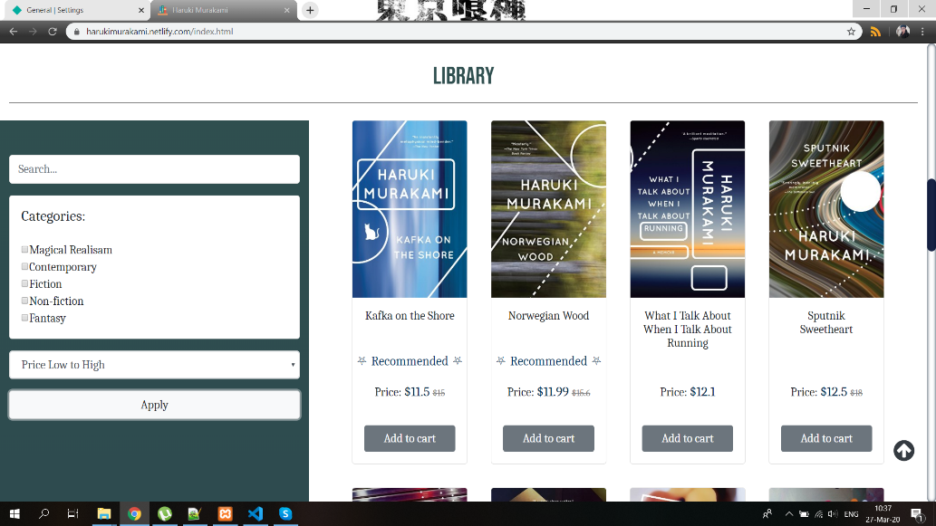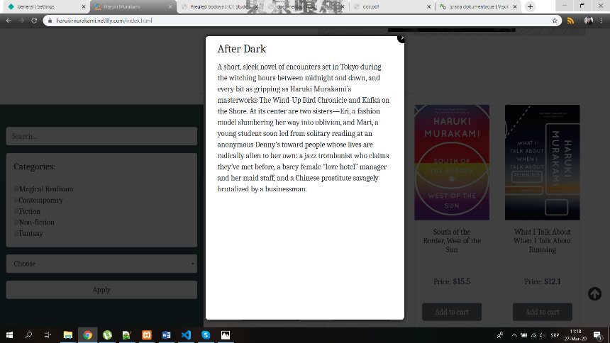

Na kraju ove stranice se nalazi kontakt forma. Ona se proverava pomoću js-a i ukoliko nisu dobro unete informacije izaći će crvenim slovima da nije dobro uneto a ukoliko je sve okaz ispod dugmeta će izaći tekst koji govori kupucu da je poslata poruka. Takodje kad se predje odredjeni deo stranice u donjem desnom uglu se pojavljuje strelica pomoću koje se može otići na vrh stranice. Socijalne mreže kod futera su upisane dinamićki i takodje tu se nalazi ova dokumentacija.

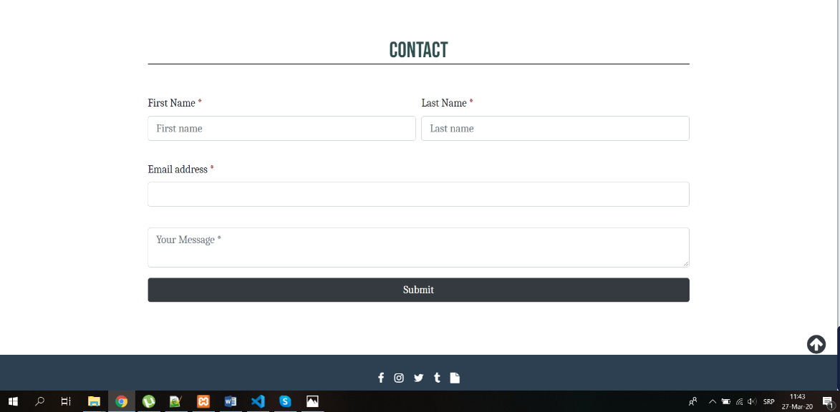

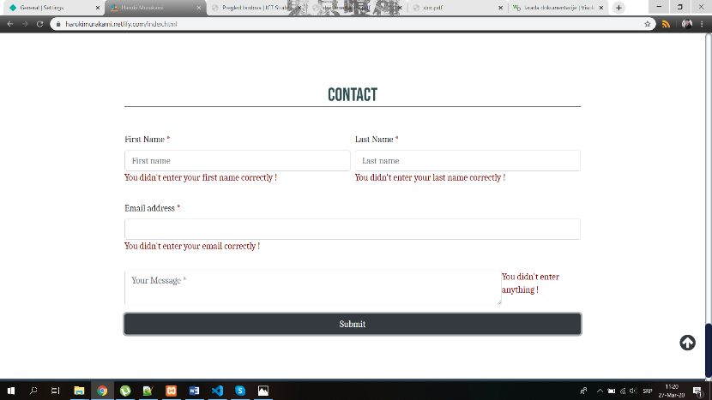

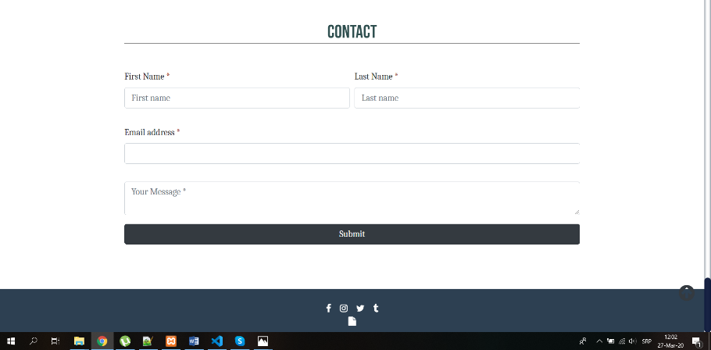

### 2.3.2Cart.html

Ovde se nalaze sve knjige koje je korisnik dodao. Tabela za knjige se ispisuje dinamički i podaci o knjigama se hvataju pomoću local storagea i JSON-a. Knjiga se uvek može ukloniti ako korisnik želi to, pomoću dugmeta remove.

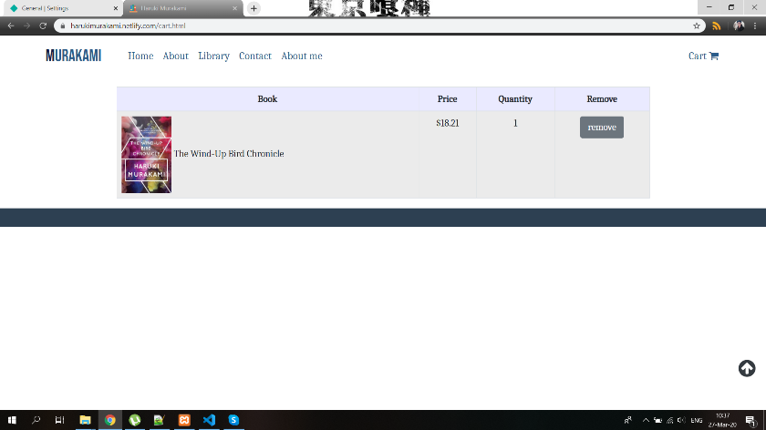

# 3.Kodovi

## 3.1HTML

### 3.1.1Index.html

<!DOCTYPE html>

<html lang="en">

<head>

    <meta charset="UTF-8">

    <meta name="viewport" content="width=device-width, initial-scale=1.0">

    <title>Haruki Murakami</title>

    <link rel="shortcut icon" href="images/icon.ico">

    <link rel="stylesheet" type="text/css" href="css/bootstrap.min.css"/>

    <link rel="stylesheet" href="css/style.css"/>

    <link rel="stylesheet" href="https://cdnjs.cloudflare.com/ajax/libs/font-awesome/4.7.0/css/font-awesome.min.css">

    <script src="https://cdnjs.cloudflare.com/ajax/libs/jquery/3.0.0/jquery.min.js"></script>

<link rel="stylesheet" href="https://cdnjs.cloudflare.com/ajax/libs/jquery-modal/0.9.1/jquery.modal.min.css" />

    <meta name="description" content="This site is about Haruki Murakami a Japanese writer. His books and stories have been bestsellers in Japan as well as internationally, with his work being translated into 50 languages and selling millions of copies outside his native country.">

    <meta name="keyword" content="Haruki, Murakami, book, Tokyo, price">

</head>

<body>

<div class="container-fluid">

  <nav class="navbar navbar-expand-md navbar-light bg-white mr-5 ml-5">

    <a href="index.html" class="navbar-brand col-auto mr-auto logo"><span id="slovo">M</span>urakami</a>

    <button class="navbar-toggler" type="button" data-toggle="collapse" data-target="#navbarTogglerDemo03" aria-controls="navbarTogglerDemo03" aria-expanded="false" aria-label="Toggle navigation">

          <span class="navbar-toggler-icon"></span>

        </button>

        <div class="collapse navbar-collapse" id="navbarTogglerDemo03">

          <ul class="navbar-nav mr-auto mt-2 mt-lg-0 pl-4">

            <li class="nav-item active">

              <a class="nav-link" href="index.html">Home <span class="sr-only">(current)</span></a>

            </li>

            <li class="nav-item">

              <a class="nav-link" href="#1">About</a>

            </li>

            <li class="nav-item">

              <a class="nav-link" href="#2">Library</a>

            </li>

            <li class="nav-item">

              <a class="nav-link" href="#3">Contact</a>

            </li>

            <li class="nav-item">

              <div id="ex100" class="modal">

                <h4 class="card-title">About me</h4>

                <p>Hi! My name is Iva Milkovski and I'm a student and also a web designer. I'm 20 years old and I'm currently studying at ICT. I'm originally from Bor, which is located in eastern Serbia, but right now I'm living in Belgrade. I graduated from a tourism oriented high school and decided that I definitely want to do programing instead of being a tour guide. I'm still a beginner at designing but I'm ready to learn and improve so that I can become a professional web designer.</p>

                <img src="images/profil.jpg" alt="me" class="text-center"/>

                </div>

              <a class="nav-link" href="#ex100" rel="modal:open">About me</a>

            </li>

          </ul>

          <a class="nav-link pl-4" href="cart.html">Cart <i class="fa fa-shopping-cart"></i></a>

        </div>

      </nav>

</div>

    <div class="container-fluid">

      <img src="images/slider1.jpg" alt="Slider" class="w-100"/>

    </div>

<div id="about" class="p-4">

    <div class="container-fluid">

      <a name="1"></a><div class="row blok">

            <div class="col-lg-6 col-md-11 p-4">

                <h2 class="text-center mb-2 naslov">About the site</h2>

                <p class="text-justify pt-3 p-2">Haruki Murakami (村上 春樹, born January 12, 1949) is a Japanese writer. His books and stories have been bestsellers in Japan as well as internationally, with his work being translated into 50 languages and selling millions of copies outside his native country. His work has received numerous awards, including the World Fantasy Award, the Frank O'Connor International Short Story Award, the Franz Kafka Prize, and the Jerusalem Prize.

                Murakami's most notable works include A Wild Sheep Chase (1982), Norwegian Wood (1987), The Wind-Up Bird Chronicle (1994–95), Kafka on the Shore (2002), and 1Q84 (2009–10). He has also translated into Japanese works by writers including Raymond Carver and J. D. Salinger. His fiction, sometimes criticized by Japan's literary establishment as un-Japanese, was influenced by Western writers from Chandler to Vonnegut by way of Brautigan.</p>

            </div>

            <div class="col-lg-6 col-md-11 p-2 text-center slikica">

                <figure class="figure">

                    <img src="images/murakami2.jpg" class="figure-img img-fluid rounded" height="450px" alt="Me">

                  </figure>

            </div>

        </div>

    </div>

</div>

<div class="container-fluid">

  <a name="2"></a><div class="row">

        <div class="col-lg-12 text-center libraryNaslov">

            <h2 class="pb-3 pt-2 p-1 naslov">Library</h2>

        </div>

    </div>

</div>

<div class="container-fluid">

  <div class="row">

      <div class="col-lg-4 mb-3 mt-3 pt-5 sf">

          <div class="card">

              <input class="form-control border-0" id="search" type="text" placeholder="Search..." />

          </div>

          <div class="card mt-3">

              <h5 class="px-3 mb-4 mt-3">Categories:</h5>

              <ul class="w-100 px-3 d-flex flex-column justify-content-between" id="category">

              </ul>

          </div>

          <div class="card mt-3">

            <select  id="sortItBy" class="form-control">

              <option value="0">Choose</option>

            </select>

          </div>

          <div class="card mt-3 mb-3">

            <button class="btn btn-light" id="apply">Apply</button>

            </div>

      </div>

      <div class="col-lg-8 text-center">

          <div class="row  mb-4  d-flex justify-content-center library" id="cardbook" class="text-center">

          </div>

      </div>

  </div>

  </div>

</div>

<div class="container-fluid">

  <a name="3"></a><div class="row">

    <div class="col-lg-8 col-md-10 col-sm-12 offset-lg-2 my-5 pt-5">

      <h2 class="text-center mb-5 naslov">Contact</h2>

        <form>

          <div class="form-row mb-3 contact-form  d-flex justify-content-center formica">

              <div class="col">

                  <label for="name">First Name <span class="zve">*</span></label>

                      <input type="text" class="form-control" id="name" placeholder="First name"/>

                      <p id='fullNameError' class='greska'></p>

              </div>

              <div class="col">

                  <label for="prezime">Last Name <span class="zve">*</span></label>

                  <input type="text" id="lastname" class="form-control" placeholder="Last name">

                  <p id='fullLastError' class='greska'></p>

              </div>

          </div>

              <div class="form-row mb-3  d-flex justify-content-center"">

                  <div class="col">

                  <label for="exampleInputEmail1">Email address <span class="zve">*</span></label>

                  <input type="email" class="form-control" id="email">

                  <p id='mailError' class='greska'></p>

                  </div>

              </div>

              <div class="form-group  d-flex justify-content-center">

                              <textarea id="message" class="form-control" placeholder="Your Message *"></textarea>

                              <p id='areaError' class='greska'></p>

                            </div>

          <button type="submit" id="dugme"class="btn btn-block btn-dark">Submit</button>

          <p id='uspeh'></p>

      </form>

    </div>

</div>

<div><a href="#">

    <div id="scrollToTop" class="p-3 mb-2 bg-transparent text-dark"><i class="fa fa-arrow-circle-up"></i></div>

    </a></div>  <div class="container-fluid">

            <div class="row pt-4 text-white" id="futer">

                <div class="col-lg-12 pb-2">

                        <div id="mreze" class=""></div> <a href="doc.pdf" class="text-white"><i class="fa fa-file mx-2" aria-hidden="true"></i></a>

            </div>

            </div>

        </div>

<script src="https://code.jquery.com/jquery-3.4.1.js"></script>

<script type="text/javascript" src="js/bootstrap.min.js"></script>

<script src="https://cdnjs.cloudflare.com/ajax/libs/jquery/3.0.0/jquery.min.js"></script>

<script src="https://cdnjs.cloudflare.com/ajax/libs/jquery-modal/0.9.1/jquery.modal.min.js"></script>

<script src="js/main.js"></script>

</body>

</html>

### 3.1.2Cart.html

<!DOCTYPE html>

<html lang="en">

<head>

    <meta charset="UTF-8">

    <meta name="viewport" content="width=device-width, initial-scale=1.0">

    <title>Haruki Murakami</title>

    <link rel="shortcut icon" href="images/icon.ico">

    <link rel="stylesheet" type="text/css" href="css/bootstrap.min.css"/>

    <link rel="stylesheet" href="css/style.css"/>

    <link rel="stylesheet" href="https://cdnjs.cloudflare.com/ajax/libs/font-awesome/4.7.0/css/font-awesome.min.css">

    <script src="https://cdnjs.cloudflare.com/ajax/libs/jquery/3.0.0/jquery.min.js"></script>

<link rel="stylesheet" href="https://cdnjs.cloudflare.com/ajax/libs/jquery-modal/0.9.1/jquery.modal.min.css" />

    <meta name="description" content="The cart for the site about Haruki Murakami.">

    <meta name="keyword" content="book, price, remove, cart">

</head>

<body>

<div class="container-fluid">

  <nav class="navbar navbar-expand-md navbar-light bg-white mr-5 ml-5">

    <a href="index.html" class="navbar-brand col-auto mr-auto logo"><span id="slovo">M</span>urakami</a>

    <button class="navbar-toggler" type="button" data-toggle="collapse" data-target="#navbarTogglerDemo03" aria-controls="navbarTogglerDemo03" aria-expanded="false" aria-label="Toggle navigation">

          <span class="navbar-toggler-icon"></span>

        </button>

        <div class="collapse navbar-collapse" id="navbarTogglerDemo03">

          <ul class="navbar-nav mr-auto mt-2 mt-lg-0 pl-4">

            <li class="nav-item active">

              <a class="nav-link" href="index.html">Home <span class="sr-only">(current)</span></a>

            </li>

            <li class="nav-item">

              <a class="nav-link" href="#1">About</a>

            </li>

            <li class="nav-item">

              <a class="nav-link" href="#2">Library</a>

            </li>

            <li class="nav-item">

              <a class="nav-link" href="#3">Contact</a>

            </li>

            <li class="nav-item">

              <div id="ex100" class="modal">

                <h4 class="card-title">About me</h4>

                <p>Hi! My name is Iva Milkovski and I'm a student and also a web designer. I'm 20 years old and I'm currently studying at ICT. I'm originally from Bor, which is located in eastern Serbia, but right now I'm living in Belgrade. I graduated from a tourism oriented high school and decided that I definitely want to do programing instead of being a tour guide. I'm still a beginner at designing but I'm ready to learn and improve so that I can become a professional web designer.</p>

                <img src="images/profil.jpg" alt="me" class="text-center"/>

                </div>

              <a class="nav-link" href="#ex100" rel="modal:open">About me</a>

            </li>

          </ul>

          <a class="nav-link pl-4" href="cart.html">Cart <i class="fa fa-shopping-cart"></i></a>

        </div>

      </nav>

</div>

<div class="container">

    <div class="cart">

    </div>

</div>

<div><a href="#">

    <div id="scrollToTop" class="p-3 mb-2 bg-transparent text-dark"><i class="fa fa-arrow-circle-up"></i></div>

    </a></div>  <div class="container-fluid">

            <div class="row pt-4 text-white" id="futer">

                <div class="col-lg-12 pb-2">

                        <div id="mreze" class=""></div>

            </div>

            </div>

        </div>

        <script src="https://code.jquery.com/jquery-3.4.1.js"></script>

        <script type="text/javascript" src="js/bootstrap.min.js"></script>

        <script src="https://cdnjs.cloudflare.com/ajax/libs/jquery/3.0.0/jquery.min.js"></script>

        <script src="https://cdnjs.cloudflare.com/ajax/libs/jquery-modal/0.9.1/jquery.modal.min.js"></script>

        <script src="js/cart.js"></script>

</body>

</html>

## 3.2CSS

@import url('https://fonts.googleapis.com/css?family=Bebas+Neue|Crimson+Text&display=swap');

@import url('https://fonts.googleapis.com/css?family=Caladea&display=swap');

*{

    padding:0;

    box-sizing: border-box;

    font-size: 19px;

    scroll-behavior: smooth;

}

::-webkit-scrollbar {

  width: 15px;

}

::-webkit-scrollbar-track {

  box-shadow: inset 0 0 5px rgb(0, 21, 44);

  border-radius: 13px;

}

::-webkit-scrollbar-thumb {

  background: rgba(0, 12, 49, 0.904);

  border-radius: 13px;

}

::-webkit-scrollbar-thumb:hover {

  background: #064558d0;

}

body{

  font-family: 'Caladea', serif;

}

ul{

  list-style-type: none;

}

  .row{

      margin:0px;

  }

  .container-fluid {

    padding: 0px;

  }

  a {

    text-decoration: none !important;

  }

  .logo {

    font-family: 'Bebas Neue', cursive;

    font-size: 34px;

    color: rgb(43, 92, 138) !important;

  }

  .nav-link{

      color: rgb(43, 92, 138) !important;

      font-size: 21px;

  }

  .nav-link:hover{

    color: darkslategrey !important;

  }

  #slovo{

    font-family: 'Bebas Neue', cursive;

    font-size: 35px;

    color: rgb(22, 30, 73) !important;

  }

  .naslov{

    font-family: 'Bebas Neue', cursive;

    font-size: 40px;

    color: darkslategrey;

    border-bottom: 1px solid black;

  }

  .oldPrice{

    font-size: 15px !important;

    color: gray !important;

  }

  .newPrice{

    font-size: 22px !important;

    color: rgb(0, 39, 75) !important;

  }

.kartice{

  max-height: 400px !important;

}

.sf{

  background-image: linear-gradient(darkslategrey, rgba(14, 36, 56, 0.87)) !important;

}

.greska{

  color: darkred;

}

#uspeh{

  color: rgb(0, 69, 90);

  font-size: 20px;

  padding: 10px;

}

.zve{

  color: rgb(151, 5, 5);

}

  #futer{

    width: 100%;

    margin: auto;

    text-align: center;

    background-color: rgba(14, 36, 56, 0.87);

}

.fut{

    width: 100%;

}

  #scrollToTop

{

    position:fixed;

  right:2px;

    bottom:25px;

    font-size: 40px;

    padding: 10px;

}

.cart{

  padding: 20px;

  margin: 0px auto;

}

.cartRow{

width: 100%;

margin: 0px auto;

}

#cartItems{

  margin: 0px auto;

}

#cartItems th{

  padding: 10px;

  background-color: rgb(234, 234, 255);

}

#cartItems td{

  padding: 10px;

  background-color: rgb(235, 235, 235);

}

.rec{

  color: rgb(2, 53, 95);

  font-size: 21px;

}

## 3.3JS

### 3.3.1Main.js

$(document).ready(function() {

    social()

});

//sort and fillter

document.getElementById("search").addEventListener("keyup", filterSearch);

document.getElementById("apply").addEventListener("click", sortAndFilter);

function sortAndFilter(){

    let allCats = document.getElementsByClassName("checks");

    idOfTheChecked=[];

    for (let oneCat of allCats) {

        if (oneCat.checked) {

        idOfTheChecked.push(parseInt(oneCat.dataset.id))

        }

    }

    let sortItBy = $("#sortItBy").val();

    ajaxBooks((books) => {

        var filter = books.filter(b => {

        let cats = b.category.map(b => b.id);

        let bool = true;

        for (let categori of idOfTheChecked) {

        if (!(cats.indexOf(categori) !== -1)) {

        bool = false;

        break;

            }

        }

        return bool;

        });

        if (sortItBy == "LtH")

         { priceLToH(filter); }

        else if (sortItBy == "HtL")

         { priceHToL(filter); }

        else if (sortItBy == "AZ")

         { aToZ(filter); }

        else if (sortItBy == "ZA")

         { zToA(filter); }

        else if (sortItBy == "0")

         { getBooks(filter) }

         getBooks(filter);

         addTooCartForAll(filter);

    });

}

//price low to high

function priceLToH(books) {

    let sorted = books.sort((a, b) => {

    let price1 = a.price.new;

    let price2 = b.price.new;

    return price1 - price2;

    });

    getBooks(sorted);

    addTooCartForAll(sorted);

   }

//price high to low

function priceHToL(books) {

    let sorted = books.sort((a, b) => {

    let price1 = a.price.new;

    let price2 = b.price.new;

    return price2 - price1;

    });

    getBooks(sorted);

    addTooCartForAll(sorted);

   }

//od A do Z

   function aToZ(books) {

    let sorted = books.sort((a, b) => {

    let name1 = a.name;

    let name2 = b.name;

    return name1 > name2 ? 1 : -1;

    });

    getBooks(sorted);

    addTooCartForAll(sorted);

   }

//od Z do A

function zToA(books) {

    let sorted = books.sort((a, b) => {

    let name1 = a.name;

    let name2 = b.name;

    return name1 < name2 ? 1 : -1;

    });

    getBooks(sorted);

    addTooCartForAll(sorted);

   }

 //dohvatanje knjiga pomocu ajaxa(da ne bih pozivala ajax vise puta)

 function ajaxBooks(callBack) {

    $.ajax({

    url: "json/books.json",

    method: "GET",

    dataType: "json",

    success: callBack

    });

   }

//ispis knjiga

const getBooks = (bs) => {

    var ispisi = "";

    for(var b of bs){

        ispisi += `<div class="card m-3 bg-white  text-center" style="width: 10rem;" class="kartice">

        <div id="ex${b.id}" class="modal">

        <h4 class="card-title">${b.name}</h4>

        <p>${b.description}</p>

        </div>

        <a href="#ex${b.id}" rel="modal:open"><img src="${b.image.src}" class="card-img-top" alt="${b.image.alt}"></a>

        <div class="card-body p-3">

        <h6 class="card-title">${b.name}</h6>

      </div>

      <p class="card-text w-100"><span class="rec">${ifRecommended(b.recommend)}</span></p>

      <p class="card-text">Price: <span class="newPrice">$${b.price.new} </span><del class="oldPrice">${isThereOldP(b.price.old)}</del>

        </p>

      <button class="btn btn-secondary m-3 addItToCart" data-idbook="${b.id}">Add to cart</button>

      </div>`;

      function isThereOldP(price){

        if(price == undefined || price == null){

        return "";

        }else{

        return "$"+price;

        }

        };

        function ifRecommended(recommend){

            if(!recommend){

                return"";

            }else{

                return "⛧ Recommended ⛧";

            }

        };

    document.getElementById('cardbook').innerHTML = ispisi;

    }

}

function allBooks(){

    $.ajax({

        url : 'json/books.json',

        method: 'GET',

        dataType: 'json',

        success: (books) => {

            getBooks(books);

        },

        error: (xlr, status, error) => {

            console.log(error);

        }

    });

}

allBooks();

//ispis kategorija

function writeCategories(){

    $.ajax({

        url: "json/categories.json",

        method: "GET",

        dataType: "json",

        success: function (categories) {

        let ispis = ``;

        for (let cat of categories) {

       ispis += `  <li class="position-relative checkbox_holder"><input type="checkbox" data-id="${cat.id}" value="${cat.name}" class="checkboxType checks">${cat.name}</li>`;

    }

    $("#category").html(ispis);

    }

    });

}

writeCategories();

//search

function filterSearch() {

    $.ajax('json/books.json', {

    method : "GET",

    type : "json",

    success : (data) => {

    var vrednost = document.getElementById("search").value;

    var books = data.filter(b=> b.name.toUpperCase().indexOf(vrednost.trim(

   ).toUpperCase()) != -1);

    getBooks(books);

    },

    error: (xlr, status, error) => {

    console.log(error);

    }

    });

    }

//ispis sorta

function sortBy(){

    let niz = ["Price Low to High","Price High to Low","Title A-Z","Title Z-A"];

    let values = ["LtH","HtL","AZ","ZA"];

    let ispis =``;

    for (let n in niz) {

    ispis+=`<option value="${values[n]}">${niz[n]}</option>`;

    }

    $("#sortItBy").append(ispis);

   };

sortBy();

//local storage,cart

function putTheBooksInLS(book) {

    localStorage.setItem("booksCart", JSON.stringify(book));

   }

function getTheBooksFromTheLS() {

    return JSON.parse(localStorage.getItem("booksCart"));

   }

ajaxBooks((books)=> {

    addTooCartForAll(books);

});

function addTooCartForAll(books) {

    var allAddItToCart = document.getElementsByClassName("addItToCart");

    for (let b of allAddItToCart) {

    b.addEventListener("click", addToCart);

    }

    function addToCart(){

        var id = this.dataset.idbook;

        var arrayOfBooks = [];

        var booksFromLS = getTheBooksFromTheLS();

        if (booksFromLS!==null){

            if (booksFromLS.filter(p => p.id == id).length) {

                let booksFromLS = getTheBooksFromTheLS();

                for (let i in booksFromLS) {

                if (booksFromLS[i].id == id) {

                    booksFromLS[i].quantity++;

                break;

                }

                }

                putTheBooksInLS(booksFromLS);

                } else {

                for (let b of booksFromLS) {

                arrayOfBooks.push(b);

                }

                let newBook = books.find(b => b.id == id);

                arrayOfBooks.push({

                id: newBook.id,

                quantity: 1

                });

                putTheBooksInLS(arrayOfBooks);

                }

                } else {

                let book = books.find(b => {

                return b.id == id;

                });

                arrayOfBooks[0] = {

                id: book.id,

                quantity: 1

                };

                putTheBooksInLS(arrayOfBooks)

                }

                alert("You Added The Book To Your Cart!");

                }

               }

//forma

$(document).ready(function() {

    $('#dugme').click(proveri);

   });

function proveri(e) {

    var provera = true;

    e.preventDefault();

    var fullName = document.getElementById('name').value;

    var fullLast = document.getElementById('lastname').value;

    var mail = document.getElementById('email').value;

    var area = document.getElementById('message').value;

    var fullNameErrorr = document.getElementById('fullNameError');

    var fullLastErrorr = document.getElementById('fullLastError');

    var mailErrorr = document.getElementById('mailError');

    var areaErrorr = document.getElementById('areaError');

    var regName = /^[A-Z][a-z]{2,14}$/

    var regLast = /^[A-Z][a-z]{2,14}$/

    var regMail = /^[a-z][a-z\-\d-\.\_]+\@[a-z]+(\.[a-z]{2,11}){1,2}$/

    var regArea = /^([A-z\d\.\-\_\,\/\@\"\'\s\n\!\?])+$/

    function ispisi(reg, tester, errorName, errorText) {

    if(!reg.test(tester)) {

    errorName.innerHTML = String(errorText);

    provera = false;

    }

    else {

    errorName.innerHTML = '';

    }

    };

    ispisi(regName, fullName, fullNameErrorr, `You didn't enter your first name correctly !`);

    ispisi(regLast, fullLast, fullLastErrorr, `You didn't enter your last name correctly !`);

    ispisi(regMail, mail, mailErrorr, `You didn't enter your email correctly !`);

    ispisi(regArea, area, areaErrorr, `You didn't enter anything !`);

    if(provera) {

        document.getElementById('uspeh').innerHTML = `You did it ! Message has been sent.`

        } else document.getElementById('uspeh').innerHTML = ``;

       }

       $('a.open-modal').click(function(event) {

        $(this).modal({

          fadeDuration: 250

        });

        return false;

      });

//scroll to top

$("#scrollToTop").click(function(){

    $("html").animate({

        scrollTop: 0

    }, 1000);

});

$("#scrollToTop").hide();

$(window).scroll(function(){

    let top = $(this)[0].scrollY;

    if(top > 500){

        $("#scrollToTop").show();

    } else {

        $("#scrollToTop").hide();

    }

});

//Futer - mreze

function social(){

    var asocijala=document.querySelector("#mreze");

    var mreze=["facebook","instagram","twitter","tumblr"];

    for(let i=0;i<mreze.length;i++){

            asocijala.innerHTML+=`<a href="#" class="text-white"><i class="fa fa-${mreze[i]} mx-2" aria-hidden="true"></i></a>`;

    }

}

$("#fade").modal({

    fadeDuration: 1000,

    fadeDelay: 0.50

  });

### 3.3.2Cart.js

$(document).ready(function () {

        cartDataForTheTable();

});

function cartDataForTheTable(){

    let books = booksInCart();

    $.ajax({

        url : "json/books.json",

        success: (data) => {

        data = data.filter(b => {

        for(let book of books)

        {

        if(b.id == book.id) {

        b.quantity = book.quantity;

        return true;

        }

        }

        return false;

        });

        getTheTable(data)

        }

        });

}

function getTheTable(books) {

    let ispis = `

    <table class="table table-bordered" id="cartItems">

    <thead>

    <tr>

   <th class="text-center">Book</th>

   <th class="text-center">Price</th>

   <th class="text-center">Quantity</th>

    <th class="text-center">Remove</th>

    </tr>

    </thead>`;

    for(let b of books) {

    ispis +=`

    <tr class="cartRow">

    <td><img src="${b.image.src}" alt="${b.image.alt}" style="width:100px";/> ${b.name}</td>

    <td class="text-center">$${b.price.new}</td>

    <td class="text-center">${b.quantity}</td>

    <td class="text-center"><button type="button" class="btn btn-secondary" onclick='removeBook(${b.id})'

   >remove</button></td>

    </tr>

    `;

    };

    ispis+=`</table>`;

    document.getElementsByClassName('cart')[0].innerHTML = ispis;

    return ispis;

   }

   function booksInCart() {

    return JSON.parse(localStorage.getItem("booksCart"));

   }

   function removeBook(id) {

    let books = booksInCart();

    let filtered = books.filter(b => b.id != id);

    localStorage.setItem("booksCart", JSON.stringify(filtered));

    cartDataForTheTable();

   }

## 3.4JSON

### 3.4.1Books.json

[

    {

        "id":1,

        "name":"After Dark",

        "recommend":false,

        "description":"A short, sleek novel of encounters set in Tokyo during the witching hours between midnight and dawn, and every bit as gripping as Haruki Murakami’s masterworks The Wind-Up Bird Chronicle and Kafka on the Shore. At its center are two sisters—Eri, a fashion model slumbering her way into oblivion, and Mari, a young student soon led from solitary reading at an anonymous Denny’s toward people whose lives are radically alien to her own: a jazz trombonist who claims they’ve met before, a bsrcy female “love hotel” manager and her maid staff, and a Chinese prostitute savagely brutalized by a businessman.",

        "price":{

            "new":14.99,

            "old":18.40

        },

        "category":[

            {

                "id":1,

                "name":"Magical realisam"

            },{

                "id":2,

                "name":"Contemporary"

            },{

                "id":3,

                "name":"Fiction"

            }

        ],

        "image":{

            "src":"images/book1.jpg",

            "alt":"After Dark"

        }

    },

    {

        "id":2,

        "name":"Sputnik Sweetheart",

        "recommend":false,

        "description":"Sumire is in love with a woman seventeen years her senior. But whereas Miu is glamorous and successful, Sumire is an aspiring writer who dresses in an oversized second-hand coat and heavy boots like a character in a Kerouac novel. Sumire spends hours on the phone talking to her best friend K about the big questions in life: what is sexual desire, and should she ever tell Miu how she feels for her?Then, a desperate Miu calls from a small Greek island: Sumire has mysteriously vanished...",

        "price":{

            "new":12.50,

            "old":18.00

        },

        "category":[{

                "id":2,

                "name":"Contemporary"

            },{

                "id":3,

                "name":"Fiction"

            }

        ],

        "image":{

            "src":"images/book2.jpg",

            "alt":"Sputnik Sweetheart"

        }

    },

    {

        "id":3,

        "name":"South of the Border, West of the Sun",

        "recommend":false,

        "description":"Growing up in the suburbs of post-war Japan, it seemed to Hajime that everyone but him had brothers and sisters. His sole companion was Shimamoto, also an only child. Together they spent long afternoons listening to her father's record collection. But when his family moved away, the two lost touch. Now Hajime is in his thirties. After a decade of drifting he has found happiness with his loving wife and two daughters, and success running a jazz bar. Then Shimamoto reappears. She is beautiful, intense, enveloped in mystery. Hajime is catapulted into the past, putting at risk all he has in the present.",

        "price":{

            "new":15.50

        },

        "category":[

            {

                "id":2,

                "name":"Contemporary"

            },{

                "id":3,

                "name":"Fiction"

            }

        ],

        "image":{

            "src":"images/book3.jpg",

            "alt":"South of the Border, West of the Sun"

        }

    },

    {

        "id":4,

        "name":"What I Talk About When I Talk About Running",

        "recommend":false,

        "description":"In 1982, having sold his jazz bar to devote himself to writing, Murakami began running to keep fit. A year later, he'd completed a solo course from Athens to Marathon, and now, after dozens of such races, not to mention triathlons and a dozen critically acclaimed books, he reflects upon the influence the sport has had on his life and--even more important--on his writing. By turns funny and sobering, playful and philosophical, What I Talk About When I Talk About Running is rich and revelatory, both for fans of this masterful yet guardedly private writer and for the exploding population of athletes who find similar satisfaction in distance running.",

        "price":{

            "new":12.10

        },

        "category":[

            {

            "id":4,

            "name":"Non-fiction"

        }

        ],

        "image":{

            "src":"images/book4.jpg",

            "alt":"What I Talk About When I Talk About Running"

        }

    },

    {

        "id":5,

        "name":"Underground",

        "recommend":false,

        "description":"It was a clear spring day, Monday, March 20, 1995, when five members of the religious cult Aum Shinrikyo conducted chemical warfare on the Tokyo subway system using sarin, a poison gas twenty-six times as deadly as cyanide. The unthinkable had happened, a major urban transit system had become the target of a terrorist attack. In an attempt to discover why, Haruki Murakami talked to the people who lived through the catastrophe—from a Subway Authority employee with survivor guilt, to a fashion salesman with more venom for the media than for the perpetrators, to a young cult member who vehemently condemns the attack though he has not quit Aum.",

        "price":{

            "new":15.77,

            "old":17.20

        },

        "category":[

            {

            "id":4,

            "name":"Non-fiction"

        }

        ],

        "image":{

            "src":"images/book5.jpg",

            "alt":"Underground"

        }

    },

    {

        "id":6,

        "name":"Hear the Wind Sing",

        "recommend":false,

        "description":"Hear the Wind Sing is the first novel by Haruki Murakami; it first appeared in the June 1979 issue of Gunzo, one of the most influential literary magazines in Japan.It is the first of the 'boku' tetralogy; translated by Alfred Birnbaum.",

        "price":{

            "new":16.00

        },

        "category":[

            {

            "id":3,

            "name":"Fiction"

        }

        ],

        "image":{

            "src":"images/book6.jpg",

            "alt":"Hear the Wind Sing"

        }

    },

    {

        "id":7,

        "name":"The Wind-Up Bird Chronicle",

        "recommend":true,

        "description":"In a Tokyo suburb a young man named Toru Okada searches for his wife's missing cat. Soon he finds himself looking for his wife as well in a netherworld that lies beneath the placid surface of Tokyo. As these searches intersect, Okada encounters a bizarre group of allies and antagonists: a psychic prostitute; a malevolent yet mediagenic politician; a cheerfully morbid sixteen-year-old-girl; and an aging war veteran who has been permanently changed by the hideous things he witnessed during Japan's forgotten campaign in Manchuria. Gripping, prophetic, suffused with comedy and menace, The Wind-Up Bird Chronicle is a tour de force equal in scope to the masterpieces of Mishima and Pynchon.",

        "price":{

            "new":18.21

        },

        "category":[

            {

                "id":1,

                "name":"Magical realisam"

            },{

                "id":3,

                "name":"Fiction"

            }

        ],

        "image":{

            "src":"images/book7.jpg",

            "alt":"The Wind-Up Bird Chronicle"

        }

    },

    {

        "id":8,

        "name":"Hard-Boiled Wonderland and the End of the World",

        "recommend":true,

        "description":"A narrative particle accelerator that zooms between Wild Turkey Whiskey and Bob Dylan, unicorn skulls and voracious librarians, John Coltrane and Lord Jim. Science fiction, detective story and post-modern manifesto all rolled into one rip-roaring novel, Hard-Boiled Wonderland and the End of the World is the tour de force that expanded Haruki Murakami's international following. Tracking one man's descent into the Kafkaesque underworld of contemporary Tokyo, Murakami unites East and West, tragedy and farce, compassion and detachment, slang and philosophy",

        "price":{

            "new":12.89,

            "old":17.00

        },

        "category":[

            {

                "id":1,

                "name":"Magical realisam"

            },{

                "id":3,

                "name":"Fiction"

            },

            {

                "id":5,

                "name":"Fantasy"

            }

        ],

        "image":{

            "src":"images/book8.jpg",

            "alt":"Hard-Boiled Wonderland and the End of the World"

        }

    },

    {

        "id":9,

        "name":"Blind Willow, Sleeping Woman",

        "recommend":false,

        "description":"Collection of twenty-four stories that generously expresses Murakami’s mastery of the form. From the surreal to the mundane, these stories exhibit his ability to transform the full range of human experience in ways that are instructive, surprising, and relentlessly entertaining. Here are animated crows, a criminal monkey, and an iceman, as well as the dreams that shape us and the things we might wish for. Whether during a chance reunion in Italy, a romantic exile in Greece, a holiday.",

        "price":{

            "new":14.38

        },

        "category":[

            {

                "id":3,

                "name":"Fiction"

            }

        ],

        "image":{

            "src":"images/book9.jpg",

            "alt":"Blind Willow, Sleeping Woman"

        }

    },

    {

        "id":10,

        "name":"Men Without Women",

        "recommend":true,

        "description":"A dazzling collection of short stories. Across seven tales, Haruki Murakami brings his powers of observation to bear on the lives of men who, in their own ways, find themselves alone. Here are vanishing cats and smoky bars, lonely hearts and mysterious women, baseball and the Beatles, woven together to tell stories that speak to us all. Marked by the same wry humor that has defined his entire body of work, in this collection Murakami has crafted another contemporary classic.",

        "price":{

            "new":16.20

        },

        "category":[

            {

                "id":3,

                "name":"Fiction"

            }

        ],

        "image":{

            "src":"images/book10.jpg",

            "alt":"Men Without Women"

        }

    },

    {

        "id":11,

        "name":"Norwegian Wood",

        "recommend":true,

        "description":"Toru, a quiet and preternaturally serious young college student in Tokyo, is devoted to Naoko, a beautiful and introspective young woman, but their mutual passion is marked by the tragic death of their best friend years before. Toru begins to adapt to campus life and the loneliness and isolation he faces there, but Naoko finds the pressures and responsibilities of life unbearable. As she retreats further into her own world, Toru finds himself reaching out to others and drawn to a fiercely independent and sexually liberated young woman.",

        "price":{

            "new":11.99,

            "old":15.60

        },

        "category":[

            {

                "id":2,

                "name":"Contemporary"

            },{

                "id":3,

                "name":"Fiction"

            }

        ],

        "image":{

            "src":"images/book11.jpg",

            "alt":"Norwegian Wood"

        }

    },

    {

        "id":12,

        "name":"The Elephant Vanishes",

        "recommend":false,

        "description":"A man sees his favorite elephant vanish into thin air; a newlywed couple suffers attacks of hunger that drive them to hold up a McDonald's in the middle of the night; and a young woman discovers that she has become irresistible to a little green monster who burrows up through her backyard. By turns haunting and hilarious, The Elephant Vanishes is further proof of Murakami's ability to cross the border between separate realities -- and to come back bearing treasure.",

        "price":{

            "new":14.55

        },

        "category":[

            {

                "id":1,

                "name":"Magical realisam"

            },{

                "id":3,

                "name":"Fiction"

            }

        ],

        "image":{

            "src":"images/book12.jpg",

            "alt":"The Elephant Vanishes"

        }

    },

    {

        "id":13,

        "name":"Killing Commendatore",

        "recommend":false,

        "description":"In Killing Commendatore, a thirty-something portrait painter in Tokyo is abandoned by his wife and finds himself holed up in the mountain home of a famous artist, Tomohiko Amada. When he discovers a previously unseen painting in the attic, he unintentionally opens a circle of mysterious circumstances. To close it, he must complete a journey that involves a mysterious ringing bell, a two-foot-high physical manifestation of an Idea, a dapper businessman who lives across the valley, a precocious thirteen-year-old girl, a Nazi assassination attempt during World War II in Vienna, a pit in the woods behind the artist’s home, and an underworld haunted by Double Metaphors.",

        "price":{

            "new":18.00

        },

        "category":[

            {

                "id":1,

                "name":"Magical realisam"

            },{

                "id":3,

                "name":"Fiction"

            }

        ],

        "image":{

            "src":"images/book13.jpg",

            "alt":"Killing Commendatore"

        }

    },

    {

        "id":14,

        "name":"1Q84",

        "recommend":true,

        "description":"The year is 1984 and the city is Tokyo. A young woman named Aomame follows a taxi driver’s enigmatic suggestion and begins to notice puzzling discrepancies in the world around her. She has entered, she realizes, a parallel existence, which she calls 1Q84 —“Q is for ‘question mark.’ A world that bears a question.” Meanwhile, an aspiring writer named Tengo takes on a suspect ghostwriting project. He becomes so wrapped up with the work and its unusual author that, soon, his previously placid life begins to come unraveled.",

        "price":{

            "new":16.99,

            "old":22.00

        },

        "category":[

            {

                "id":1,

                "name":"Magical realisam"

            },{

                "id":3,

                "name":"Fiction"

            },

            {

                "id":5,

                "name":"Fantasy"

            }

        ],

        "image":{

            "src":"images/book14.jpg",

            "alt":"1Q84"

        }

    },

    {

        "id":15,

        "name":"Kafka on the Shore",

        "recommend":true,

        "description":"Kafka on the Shore, a tour de force of metaphysical reality, is powered by two remarkable characters: a teenage boy, Kafka Tamura, who runs away from home either to escape a gruesome oedipal prophecy or to search for his long-missing mother and sister; and an aging simpleton called Nakata, who never recovered from a wartime affliction and now is drawn toward Kafka for reasons. Their odyssey, as mysterious to them as it is to us, is enriched throughout by vivid accomplices and mesmerizing events. Cats and people carry on conversations, a ghostlike pimp employs a Hegel-quoting prostitute, a forest harbors soldiers apparently unaged since World War II, and rainstorms of fish (and worse) fall from the sky. ",

        "price":{

            "new":11.50,

            "old":15.00

        },

        "category":[

            {

                "id":1,

                "name":"Magical realisam"

            },{

                "id":3,

                "name":"Fiction"

            },

            {

                "id":5,

                "name":"Fantasy"

            }

        ],

        "image":{

            "src":"images/book15.jpg",

            "alt":"Kafka on the Shore"

        }

    },

    {

        "id":16,

        "name":"Dance Dance Dance",

        "recommend":false,

        "description":"High-class call girls billed to Mastercard. A psychic 13-year-old dropout with a passion for Talking Heads. A hunky matinee idol doomed to play dentists and teachers. A one-armed beach-combing poet, an uptight hotel clerk and one very bemused narrator caught in the web of advanced capitalist mayhem. Combine this offbeat cast of characters with Murakami's idiosyncratic prose and out comes Dance Dance Dance.",

        "price":{

            "new":14.20

        },

        "category":[

            {

                "id":1,

                "name":"Magical realisam"

            },{

                "id":3,

                "name":"Fiction"

            }

        ],

        "image":{

            "src":"images/book16.jpg",

            "alt":"Dance Dance Dance"

        }

    }

]

### 3.4.2Categories.json

[

    {

        "id":1,

        "name":"Magical Realisam"

    },

    {

        "id":2,

        "name":"Contemporary"

    },

    {

        "id":3,

        "name":"Fiction"

    },

    {

        "id":4,

        "name":"Non-fiction"

    },

    {

        "id":5,

        "name":"Fantasy"

    }

]